ЛЕКЦІЯ 2 Основні команди SQL(продовження)
3 Фільтрування даних (WHERE)
В більшості випадків необхідно отримувати не всі записи, а лише ті, які відповідають певним критеріям. Тому для здійснення фільтрації вибірки в SQL є спеціальний оператор WHERE.

1. Просте фільтрування оператором WHERE.
Давайте з нашої таблиці, наприклад, відберемо записи, які стосуються лише певного товару. Для цього ми зазначимо додатковий параметр відбору, який фільтруватиме значення по колонці Product. Приклад запиту для відбору текстових значень:
SELECT * FROM Sumproduct WHERE Product = 'Bikes'

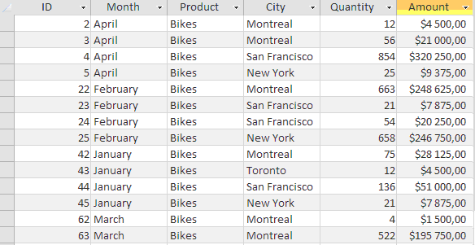

Як бачимо, умова відбору взята в одинарні лапки, що є обов'язковим при фільтруванні текстових значень. При фільтруванні числових значень лапки не потрібні.
Приклад запиту для відбору числових значень:
SELECT * FROM Sumproduct WHERE Amount > 40000 ORDER BY Amount
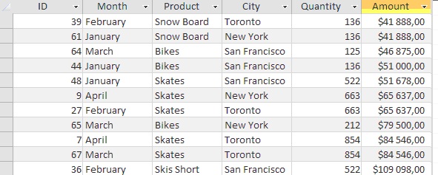

В цьому прикладі ми відібрали записи, в яких виручка від реалізації становила більше 40 тис. $ та, додатково, всі записи посортували по зростанню по полю Amount.
В таблиці нижче, зазначено перелік умовних операторів, які підтримуються SQL:

Знак операції | Значення
= | Дорівнює
<> | Не дорівнює
< | Менше
<= | Менше або рівне
> | Більше
>= | Більше або рівне
BETWEEN | Між двома значеннями
IS NULL | Відсутній запис

2. Фільтрування по діапазону значень (BETWEEN).
Для відбору даних, які лежать в певному діапазоні, використовується оператор BETWEEN. В наступному запиті будуть відібрані усі значення, які лежать в межах від 1000$ до 2000$ включно, в полі Amount.
SELECT * FROM Sumproduct WHERE Amount BETWEEN 1000 AND 2000
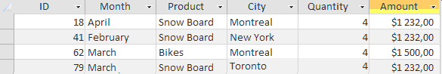

Черговість сортування буде залежати від порядку розташування полів в запиті. Тобто, в нашому випадку спочатку дані будуть посортовані по колонці Amount, а потім по City.
3. Вибірка порожніх записів (IS NULL).
В SQL існує спеціальний оператор для вибірки порожніх записів (називаєьбся NULL). Порожнім записом вважається будь-яка комірка в таблиці, в яку не введено жодного символу. Якщо в комірку введено 0 або пробіл, то вважається, що поле заповнене.
SELECT * FROM Sumproduct WHERE Amount IS NULL
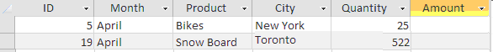
В прикладі вище, ми навмисне видалили два значення в полі Amount, щоб продемонструвати роботу оператора NULL.

4. Розширене фільтрування (AND, OR).
Мова SQL не обмежується фільтруванням по одній умові, для власних цілей ви можете викоритсовувати досить складні конструкції для вибірки даних одночасно по багатьом критеріям. Для цього в SQL є додаткові оператори, які розширюють можливості оператора WHERE. Такими операторами являються: AND, OR, IN, NOT. Наведемо кілька прикладів роботи даних операторів.

SELECT * FROM Sumproduct WHERE Amount > 40000 AND City = 'Toronto'
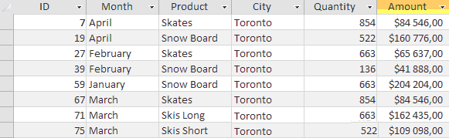

SELECT * FROM Sumproduct WHERE Month= 'April' OR Month= 'March'
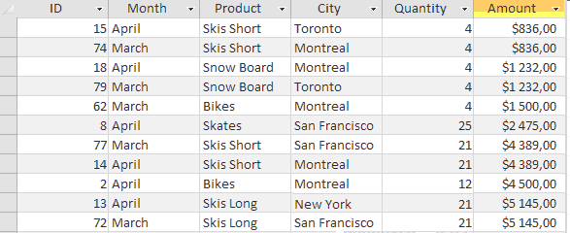
Давайте об'єднаємо оператори AND та OR. Для цього зробимо вибірку велосипедів (Bikes) та ковзанів (Skates), які були продані в березні (March).
SELECT * FROM Sumproduct WHERE Product = 'Bikes' OR Product = 'Skates' AND Month= 'March'
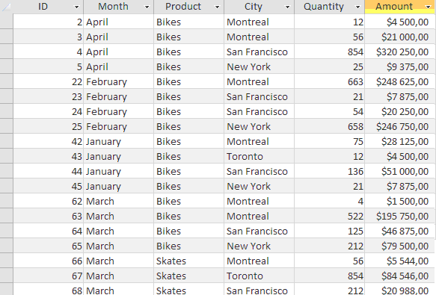

Бачимо, що в нашу вибірку попало за багато значень (крім березня (March), також січень (January), лютий (February) та квітень (April)). В чому ж причина? А в тому, що SQL має пріоритети виконання команд. Тобто оператор AND має вищий пріоритет, ніж оператор OR, тому спочатку було відібрано записи з ковзанами, що продані в березні, а потім усі записи, що стосувалися велосипедів.
Отже, щоб отримати правильну вибірку, нам потрібно змінити пріоритети виконання команд. Для цього використаємо дужки, як в математиці. Тоді, спочатку будуть опрацьовані оператори в дужках, а потім - всі решта.

SELECT * FROM Sumproduct WHERE (Product = 'Bikes' OR Product = 'Skates') AND Month= 'March'
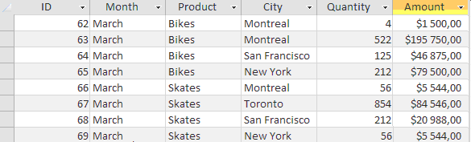
5. Розширене фільтрування (оператор IN).
SELECT * FROM Sumproduct WHERE ID IN (4, 12, 58, 67)
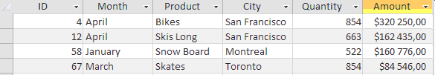
Оператор IN виконує ту ж саму функцію, що і OR, проте має ряд переваг:
- При роботі з довгими списками, речення з IN легше читати;
- Використовується менша кількість операторів, що пришвидшує обробку запиту;
- Найважливіша перевага IN в тому, що в його конструкції можна використовувати додаткову конструкцію SELECT, що відкриває великі можливості для створення складних підзапитів.

6. Розширене фільтрування (оператор NOT).
SELECT * FROM Sumproduct WHERE NOT City IN ('Toronto', 'Montreal')
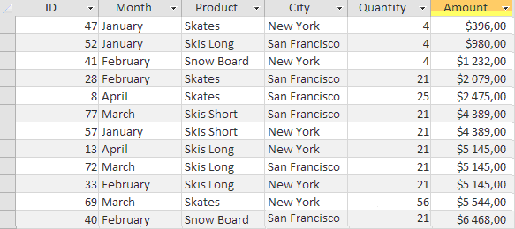
Ключове слово NOT дозволяє забрати непотрібні значення із вибірки. Також його особливістю є те, що воно проставляється перед назвою стовпця, який бере участь у фільтруванні, а не після.
4 Символи підстановки та регулярні вирази (LIKE)
Часто, для фільтрації даних, нам потрібно буде здійснити вибірку не по точному співвпадінні умови, а по наближеному значенню. Тобто коли, наприклад, ми шукаємо товар, назва якого відповідає певному шаблону (регулярному виразу) або містить певні символи чи слова. Для таких цілей в SQL існує оператор LIKE, котрий шукає наближені значення. Для конструювання такого шаблону використовуються метасимволи (спеціальні символи, для пошуку частини значення), а саме: «знак відсотка» (%) або зірочка (*), «символ підкреслення» (_) або «знак питання» (?), «квадратні дужки» ([ ]).
1. Метасимвол знак відсотка (%) або зірочка (*)
Давайте з нашої таблиці, наприклад, відберемо записи, які стосуються лише товарів, які містять у своїй назві слово Skis (лижі). Для цього складемо відповідний шаблон:
SELECT * FROM Sumproduct WHERE Product LIKE '*Skis*'
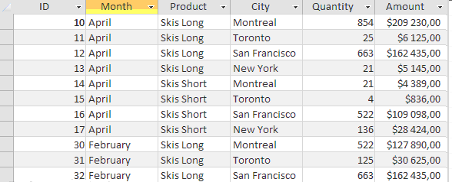
Як бачимо, СУБД відібрала лише ті записи, де в колонці Product були товари, які містять слово Skis. Також зазначимо, що в даному прикладі використовується метасимвол «зірочка» (*), оскільки СУБД Access не підтримує «знак відсотка» (%) для оператора LIKE.
2. Метасимвол знак підкреслення (_) або знак питання (?)
Знак підкреслення або знак питання застосовується для того, щоб замінити один символ у слові. Давайте в слові Bikes замінимо всі голосні літери на «знак питання» (?) і подивимось на результат:
SELECT * FROM Sumproduct WHERE Product LIKE 'B?k?s'
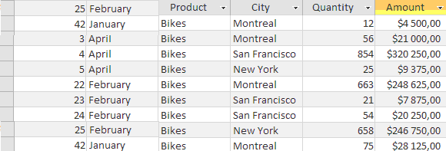
Ми використали метасимвол «знак питання» (?), оскільки СУБД Access не підтримує «знак підкреслення» (_) для оператора LIKE.
3. Метасимвол квадратні дужки ([ ])
Метасимвол «квадратні дужки» ([ ]) використовується для одночасного вказання набору символів, по яким потрібно здійснити пошук.
SELECT * FROM Sumproduct WHERE City LIKE '[TN]*'
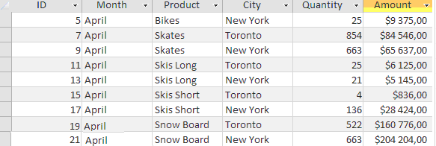
В прикладі вище, ми відібрали записи, де в полі City назви міст починаються з букви T або N. Також, в даному випадку, ми можемо використати ще один метасимвол, який виконує зворотню дію. Добавимо у наш регулярний вираз знак оклику (!), що означатиме «не дорівнює» (для СУБД Access) або знак степені (^) (для інших СУБД).
SELECT * FROM Sumproduct WHERE City LIKE '[!TN]*'
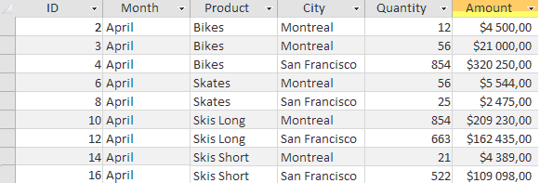
Тобто, останній створений нами запит читатиметься як: вибрати усі колонки з таблиці Sumproduct, та лише ті записи, де в полі City назви міст не починаються на букви T або N. Додатково зазначимо, що набір букв в метасимволі «квадратні дужки» відповідає лише за одну позицію в тексті.
Ми можемо отримати аналогічний результат, якщо скористатися вже відомим нам оператором NOT, проте зі знаком оклику (!) запис буде коротшим.
5 Розрахункові (обчислювальні) поля
Для чого потрібно використовувати розрахункові поля? Як правило, інформація в БД представлена в розрізі окремих фрагментів, оскільки так легше структуризувати дані та оперувати ними. Проте нам часто буде потрібно використовувати не окремі частини даних, а вже поєднану та оброблену інформацію. Наприклад, часто необхідно поєднувати ім'я та прізвище клієнтів, поєднувати елементи адрес, які знаходяться в різних стовпцях таблиці, обробляти текст та окремі слова, букви та символи, підсумовувати загальну вартість покупки, відображати статистику по інформації, яка знаходиться в БД. Дані, зазвичай, зберігаються окремими «кусками», що вимагає їх додаткового опрацювання на стороні клієнтської програми. Проте є можливість отримувати вже оброблену інформацію за допомогою СУБД. Саме в цьому випадку допомагають розрахункові поля. Вони автоматично створюються при виконанні запиту і мають вигляд та властивості звичайних стовпців, які є вже наявні в таблиці. Єдина відмінність полягає в тому, що фізично розрахункових полів немає, тому вони не займають додаткового місця в БД, а тимчасово існують в «оперативній пам'яті» СУБД. Перевагою виконання операцій на стороні СУБД є швидкість опрацювання даних.
1. Виконання математичних операцій
Одним із способів використання розрахункових полів є виконання математичних операцій над вибраними даними. Давайте на прикладі розглянемо як це відбувається, використавши знову нашу таблицю Sumproduct. Припустимо, на потрібно вирахувати середню ціну придбання кожного товару. Для цього потрібно переділити колонку Amount (сума) на Quantity (кількість):
SELECT DISTINCT Product, Amount/Quantity FROM Sumproduct
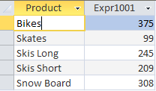
Як бачимо, СУБД відібрала всі найменування товарів та відобразила їх середню вартість в окремому стовпці, який був створений під час виконання запиту. Також можна помітити, що ми використали додатковий оператор DISTINCT, який нам потрібен для відображення унікальних назв товарів (без нього ми б отримали дублювання записів).
2. Використання псевдонімів
В попередньому прикладі ми розраховували середню вартісь покупки кожного товару та відобразили значення в розрахунковому стовпці. Проте надалі, нам буде незручно звертатися до цього поля, оскільки його назва є неінформативною для нас (СУБД дала назву полю - Expr1001). Проте ми можемо назвати поле самостійно, наперед вказавши його назву в запиті, тобто дати псевдонім. Давайте перепишемо попередній приклад та вкажемо псевдонім для розрахункового поля:
SELECT DISTINCT Product, Amount/Quantity AS AvgPrice FROM Sumproduct
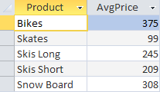
Бачимо, наше розрахункове поле отримало власну назву AvgPrice. Для цього ми використали оператор AS, після якого вказали необхідну нам назву. Bарто зазначити, що в SQL підтримуються лише основні математичні операції: додавання(+), віднімання(-), множення(*), ділення(/). Також для зміни черговості виконання операції можна використовувати круглі дужки.
Часто псевдоніми використовують не тільки щоби називати розрахункові поля, але і для перейменування діючих. Це може бути необхідним, якщо діюче поле має довгу назву або назва не є достатньо інформативною.
3. З'єднання полів (конкатенація)
Крім математичних операцій ми також можемо поєднувати текст та виводити його в окремому полі. Давайте розглянемо, яким чином можна здійснити склеювання (конкатенацію) тексту. Маємо такий приклад:
SELECT Month + ' ' + Product AS NewField, Quantity FROM Sumproduct
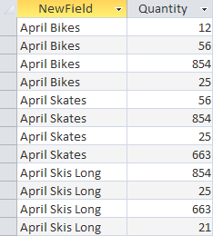
В цьому прикладі ми з'єднали значення в двох стовпцях та вивели результат в нове поле NewField.

